18 марта 2018 года
День открытых дверей
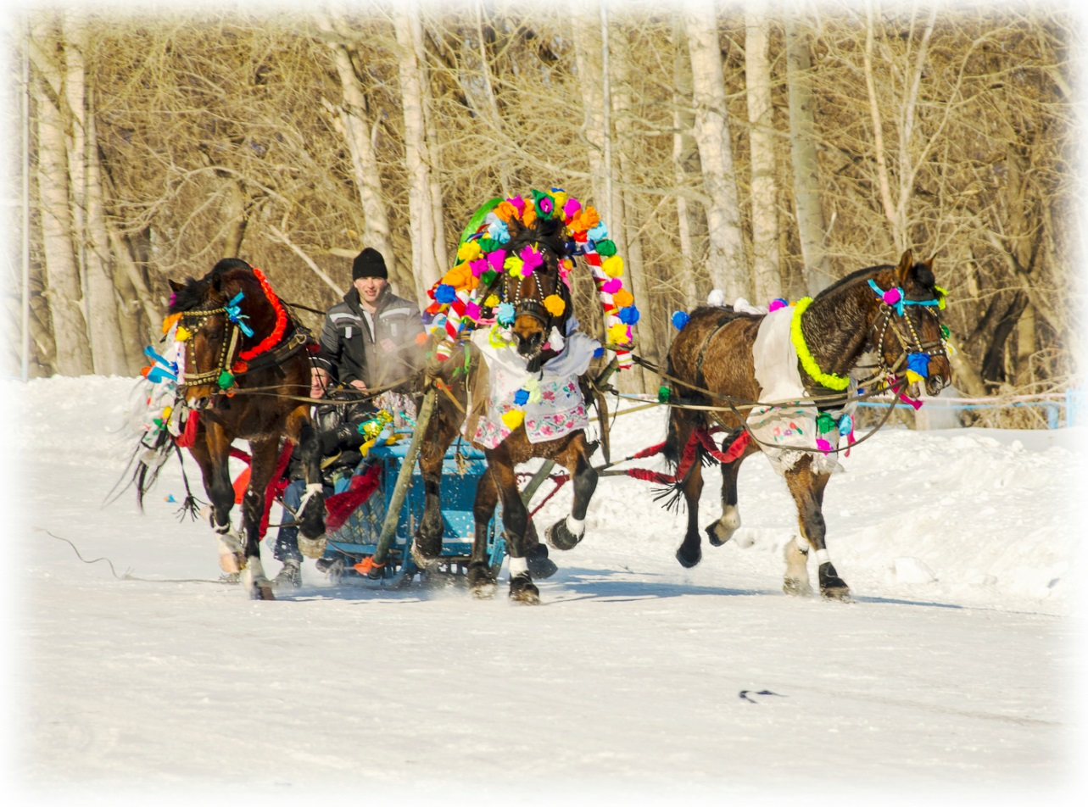
ПРОВОДЫ ЗИМЫ

Место проведения:
Центральная площадь д. Абдрахимово

Время проведения:
с 11.00 до 14.00

В программе:
Культурно-спортивные мероприятия
Массовые гуляния

Организаторы: Администрация сельского поселения, работники Отдела культуры,
Общественные организации

